Межрегиональная олимпиада школьников на базе ведомственных образовательных организаций
(профиль – обществознание)

Олимпиадные задания на очный этап
и критерии их оценивания
28 января 2018 года

Олимпиадная работа включает шесть заданий. На выполнение заданий отводится 240 минут (4 часа). Вы сами определяете последовательность выполнения заданий. Пишите разборчиво. Кроме ответов на вопросы, в работе не должно быть никаких пометок.

9 класс

Вариант 1

ЗАДАНИЕ 1

Тип задания – правовая задача.
Вам требуется дать аргументированный развернутый ответ на поставленный вопрос. Вне зависимости от предложенной правовой ситуации собственная аргументация должна опираться на анализ норм законодательства. Желательна ссылка на точные названия нормативных правовых актов (номера статей указывать не обязательно).

Гражданин В. составил завещание о передаче наследственного имущества своему сыну. В. сказал сыну, что открытие наследства произойдёт только с его смертью, а сын заявил, что наследство открывается сразу после его составления. Кто из них прав? Своё мнение обоснуйте.
ОТВЕТ: Прав В. Так как наследство открывается со смертью гражданина
Критерии оценивания:
а) четко и правильно сформулирован ответ – максимально 5 баллов;
б) развернутость (полнота) ответа – максимально 5 баллов;
в) знание действующего законодательства (ссылка на нормативные правовые акты) – максимально 5 баллов.
Максимальная оценка за выполнение задания – 15 баллов.

ЗАДАНИЕ 2

Тип задания – логический ряд.
Из представленного логического ряда Вам необходимо выбрать лишнее слово. Аргументируйте свой выбор максимально подробно.

1. Потребность в пище, потребность в общении, потребность в признании, потребность в уважении.
ОТВЕТ: лишнее слово - потребность в пище, так как остальные понятия – это социальные потребности, то есть потребности человека в трудовой деятельности, социально-экономической активности, духовной культуре, то есть во всем, что является продуктом общественной жизни. Естественные потребности являются основой, на которой возникают, развиваются и получают удовлетворение социальные потребности.

2. Средняя школа, гимназия, лицей, дом творчества.
ОТВЕТ: лишнее слово – дом творчества юных, поскольку остальные учреждения общего образования, куда относятся следующие виды начальная общеобразовательная школа, основная общеобразовательная школа, средняя общеобразовательная школа, лицей, гимназия, вечерняя общеобразовательная школа, центр образования, вечерняя общеобразовательная школа, кадетская школа.

3. Промышленность, сельское хозяйство, транспорт, строительство.
ОТВЕТ: лишнее слово – транспорт, так как все остальные – материальное производство, то есть процесс воздействия на природу в целях создания благ. Является необходимым условием жизни общества и связано с духовным производством. Целью является – создание необходимых материальных условий для существования.

Критерии оценивания:
а) правильность ответа – 1 балл (за каждый логический ряд);
б) четкость, правильность, полнота аргументированности выбора – максимально 4 балла (за каждый логический ряд).
Максимальная оценка за логический ряд – 5 баллов.
Максимальная оценка за выполнение задания – 15 баллов.

ЗАДАНИЕ 3

Тип задания – эссе.
Внимательно прочитайте притчу. Напишите эссе на основе данной притчи.
При выполнении задания рекомендуется:
а) раскрыть понимание притчи на теоретическом или на бытовом уровне;
б) представить собственную точку зрения (позицию, отношение);
в) надлежащим образом аргументировать свое мнение (опора на научные теории, понятия, законодательство; опора на факты общественной жизни, личный социальный опыт; использование примеров из истории, произведений духовной культуры (литература, кино, живопись, театр и т.д.).
г) сформулировать основные выводы по итогам написания эссе.

Одна крупная обувная компания отправила в командировку в Африку двух продавцов, чтобы провести анализ рынка на перспективу. Через неделю один из них в телеграмме начальству написал: «Я возвращаюсь. Здесь нет никаких перспектив. Обувь тут никому не нужна, здесь все ходят босиком». В это же время второй продавец прислал следующее послание: «Это большая удача! Высылайте сюда все, что есть, рынок тут практически не ограничен! Здесь все ходят босиком!»
ОТВЕТ: успех или неудача в каком-либо деле изначально зависят от личного восприятия проблемы и того настроя, который есть у человека.

Критерии оценивания:
а) раскрытие понимания притчи на теоретическом или на бытовом уровне – максимально до 5 баллов;
б) наличие собственной точки зрения (позиции, отношения) – максимально до 5 баллов;
в) надлежащая аргументация своего мнения (опора на научные теории, понятия, законодательство; опора на факты общественной жизни, личный социальный опыт; использование примеров из истории, произведений духовной культуры (литература, кино, живопись, театр и т.д.) – максимально до 10 баллов;
г) формулирование основных выводов по итогам написания эссе – максимально до 5 баллов.
Максимальная оценка за выполнение задания – 25 баллов.
Объем эссе не должен превышать 200 слов. При значительном увеличении объема эссе (более 20 слов) возможно снижение оценки на 3 балла.

ЗАДАНИЕ 4

Тип задания – вставить пропущенное слово.
Прочитайте текст. Вместо пропусков вставьте термины и запишите их под соответствующими номерами (по порядку).

Право как форма духовной жизни и как .......... возникло на основе .......... . Право имеет чётко очерченные границы, оно представлено во всех сферах общественной жизни. Где есть .........., там всегда есть место правовой оценке. Оно выступает как .......... её нормы, как правило, устанавливаются .........., они закреплены .......... . Право опирается на силу .......... . Право в отличие от морали не возникает стихийно. В праве на первый план выходит сам .......... совершённого деяния, тогда как в морали главным считается внутренний мотив совершённого деяния.

ОТВЕТ: Право как форма духовной жизни и как …(социальный институт) возникло на основе …(обычая). Право имеет чётко очерченные границы, оно представлено во всех сферах общественной жизни. Где есть… (отношения между людьми), там всегда есть место правовой оценке. Оно выступает как …(регулятор поведения) её нормы, как правило, устанавливаются …(государством), они закреплены (законом). Право опирается на силу …(государственного принуждения). Право в отличие от морали не возникает стихийно. В праве на первый план выходит сам …(факт) совершённого деяния, тогда как в морали главным считается внутренний мотив совершённого деяния.
Критерии оценивания:
а) правильность ответа – 1 балл (за каждое правильное слово).
Максимальная оценка за выполнение задания – 5 баллов.

ЗАДАНИЕ 5

Тип задания – комментарий-интерпретация к фотографии.
Вам представлена фотография. Используя знания обществоведческого материала, дайте развернутые ответы на вопросы: «Кто изображен на этой фотографии? Чем он знаменит? Как воспринимается в современной России?»

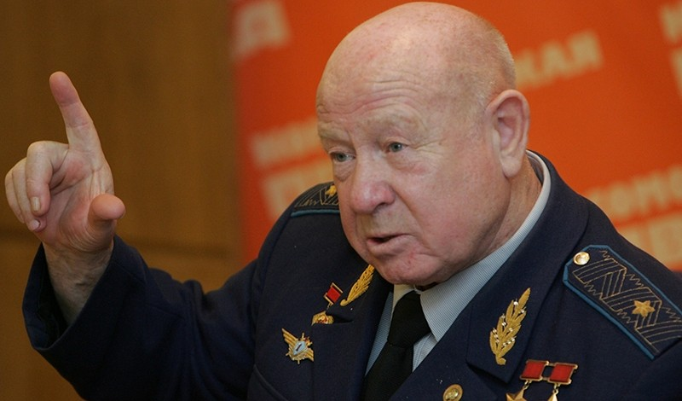

ОТВЕТ: Алексе́й Архи́пович Лео́нов (род. 30 мая 1934 года, село Листвянка, Тисульский район, Западно-Сибирский край (ныне в Кемеровской области), РСФСР, СССР) — советский космонавт № 11, первый человек, вышедший в открытый космос. Дважды Герой Советского Союза (1965, 1975). Лауреат Государственной премии СССР (1981). Член КПСС с 1957 года. На 2013 член Высшего совета партии «Единая Россия».
В 1960 году был зачислен в первый отряд советских космонавтов. 18-19 марта 1965 года совместно с Павлом Беляевым совершил полёт в космос в качестве второго пилота на космическом корабле «Восход-2». В ходе этого полёта Леонов совершил первый в истории космонавтики выход в открытый космос продолжительностью 12 минут 9 секунд. Во время выхода проявил исключительное мужество, особенно в нештатной ситуации, когда раздувшийся космический скафандр препятствовал его возвращению в космический корабль. Войти в шлюз Леонову удалось, только стравив из скафандра излишнее давление, при этом он залез в люк корабля не ногами, а головой вперёд, что запрещалось инструкцией.
Перед посадкой отказала автоматическая система ориентации. Беляев вручную сориентировал корабль и включил тормозной двигатель. В результате «Восход» совершил посадку в нерасчётном районе в 180 км севернее города Перми, в 70 км западнее городов Березники, Соликамск и Усолье Пермской области (59.605N, 55.463E). В сообщении ТАСС это называлось «посадкой в „запасном районе“», который на самом деле являлся глухой пермской тайгой. После посадки огромный купол парашюта, застрявший на двух высоких елях, развевался на ветру. Вскоре над ними уже кружил «Ил-14». С самолёта сразу же установили радиосвязь и сообщили космонавтам, что их обнаружили и скоро пришлют помощь. С Пермского аэродрома был поднят гражданский «Ми-1». С этого вертолёта в район посадки спустили двух лесников, которые в 17 часов 19 марта, пробравшись сквозь тайгу около 4 километров, были уже рядом с героями. В районе приземления космонавтов встретили рабочие лесоучастка В.И. Наседкин, М.Н. Липко, Н.И. Кожухов, колхозники И.И. Федосеев, И.Е. и В.А. Кургановы, сотрудники Березниковского отдела милиции М.П. Клюка и В.Н. Левашов. На следующее утро, 20 марта, к месту посадки подоспели 3 вертолёта. Сесть они не могли, но сбросили всё необходимое. Чтобы вывезти космонавтов, делянка, на которую первоначально высадили лесников, была расчищена для посадки вертолёта. Надо было повалить большое количество деревьев. И вот, 21 марта, по прокатанной лыжне, космонавты, с помощью сопровождающих, добрались до делянки, где их ждал вертолёт. На площади им. Ленина в Березниках собрался стихийный митинг жителей — прошёл слух, что П. Беляева и А. Леонова провезут по городу перед отправкой в Пермь. Но космонавтов отправили в областной центр непосредственно от места посадки. Спускаемый аппарат был эвакуирован 22 марта. Продолжительность полёта — 1 сутки 2 часа 2 минуты 17 секунд.
Критерии оценивания:
а) ответ на вопрос: «Кто изображен на этой фотографии?» – максимально до 5 баллов;
б) ответ на вопрос: «Чем он знаменит?» – максимально до 5 баллов;
в) ответ на вопрос: «Как воспринимается в современной России?» – максимально до 5 баллов.
Максимальная оценка за выполнение задания – 15 баллов.
Объем выполненного задания: не более 200 слов. При значительном увеличении объема (более 20 слов) возможно снижение оценки на 3 балла.

ЗАДАНИЕ 6

Тип задания – комментарий-интерпретация к диаграмме.
Перед Вами диаграмма. Проанализируйте ее и сделайте выводы.
Определите в процентном соотношении предложенные варианты ценностей для вас и объясните почему у вас такое соотношение.

При выполнении задания рекомендуется:
а) объяснить своими словами данные, представленные на диаграмме;
б) ответить на поставленные вопросы и привести аргументы в пользу своей точки зрения (опора на научные теории, понятия, законодательство; опора на факты общественной жизни, личный социальный опыт; использование примеров из истории, произведений духовной культуры (литература, кино, живопись, театр и т.д.).
в) сформулировать основные выводы.

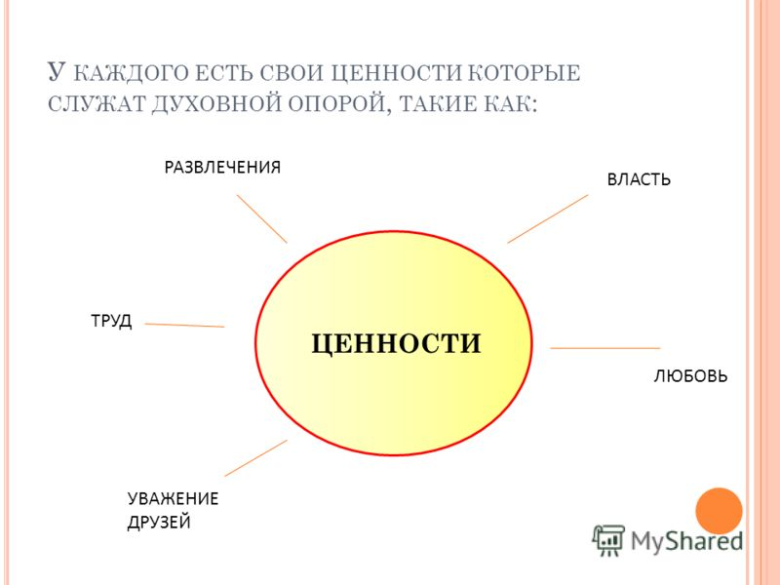

Критерии оценивания:
а) объяснение своими словами данных, представленных на диаграмме – максимально до 4 баллов;
б) ответ на поставленные вопросы со ссылкой на аргументы в пользу своей точки зрения (опора на научные теории, понятия, законодательство; опора на факты общественной жизни, личный социальный опыт; использование примеров из истории, произведений духовной культуры (литература, кино, живопись, театр и т.д.) – максимально до 8 баллов;
в) формулирование основных выводов – максимально до 3 баллов.
Максимальная оценка за выполнение задания – 15 баллов.
Объем выполненного задания: не более 200 слов. При значительном увеличении объема (более 20 слов) возможно снижение оценки на 3 балла.

Задания 3 и 6 носят творческий характер и оцениваются в соответствии с обозначенными выше критериями.

